MODULE 2
La consommation des ménages : quels choix pour les ménages ?

Quelles sont les principales tendances de consommation des ménages ?

Pour répondre à la question je dois être capable de (d’) :

Identifier les principaux postes budgétaires des ménages
Commenter l’évolutions de la consommation des ménages
Repérer les différentes formes d’épargne

Identifier les principaux postes budgétaires des ménages

Visionner la vidéo

Vidéo <Les ménages ont bouleversé leur consommation depuis 10 ans>
https://www.capital.fr/economie-politique/consommation-de-masse-ou-responsable-la-revolution-francaise-en-marche-1269239

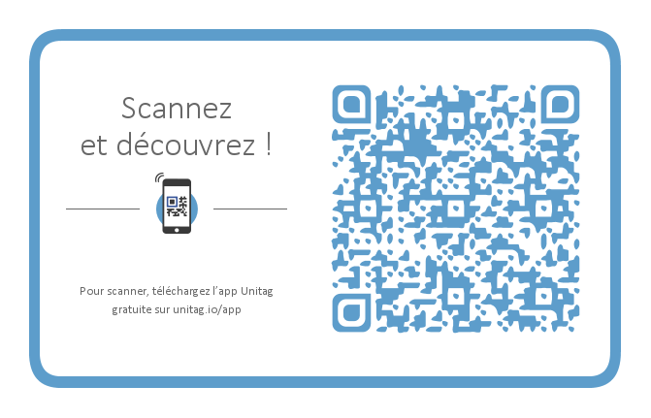

Lexique
Frugalité au sens économique : maximiser la valeur tout en réduisant les ressources consommées.
Pouvoir d’achat : Le pouvoir d'achat du salaire est la quantité de biens et de services que l'on peut acheter avec une unité de salaire. Son évolution est liée à celles des prix et des salaires.
Récession : Période de recul temporaire de l'activité économique d'un pays.
Le plus souvent, on parle de récession si l'on observe un recul du Produit Intérieur Brut (PIB) sur au moins deux trimestres consécutifs (source INSEE).

Répondre aux questions

- Identifier les deux grandes tendances de la consommation.

- Citer le site le plus visité.

- Nommer le rang du site « Le Boncoin »

- Comparer l’évolution de la consommation high-tech par rapport à la consommation hors high-tech

- Citer l’élément principal qui explique l’évolution de la consommation High-tech en France ?

- Expliquer le choix que font certains ménages pour continuer à consommer des produits High-Tech.

Contexte professionnel

Vous êtes stagiaire en PFMP dans l’association « maîtrise ton budget » qui accompagne les ménages dans la gestion de leur budget. Votre tuteur est monsieur Tendori, responsable adjoint de la structure, lui-même sous la responsabilité de la directrice madame Fauré.
Votre tuteur souhaite comprendre les choix des ménages et notamment identifier les différents postes budgétaires des ménages.
Monsieur TANDORI vous demande de prendre connaissance de divers documents afin de lui présenter une synthèse sur les principaux postes budgétaires des ménages.
Vous êtes chargé(e) de (d’) :
- Analyser la séquence vidéo de présentation ;
- Analyser le dossier documentaire ;
- Choisir un document afin d’expliquer les principaux postes budgétaires des ménages à votre tuteur ;
- Répondre à la question : Quels sont les principaux postes budgétaires ?
- Présenter une synthèse des documents à votre tuteur.

- Analyse de la séquence vidéo

Activité de découverte (introduction + pré-requis module 1)

Vidéo <La consommation des ménages>
https://www.youtube.com/watch?time_continue=88&v=XFJWLA5mkX8
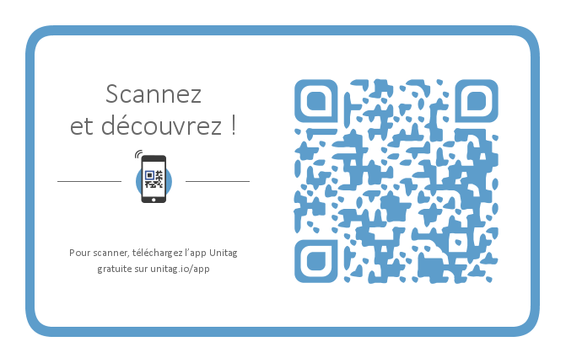

- Identifier ce que consomment les ménages.

- Compléter le tableau

Biens |  | Services
Marchands | Non marchands | Marchands | Non marchands
Achats dans une épicerie solidaire

Fournitures scolaires mises à disposition par un établissement

- Indiquer les deux facteurs qui déterminent le pouvoir d’achat des ménages.

- Nommer les critères qui influencent le comportement des consommateurs.

- Identifier les postes budgétaires des ménages.

- Expliquer la notion de dépenses contraintes.

2. Analyse documentaire

Document 1 – La part des dépenses contraintes dans les revenus des ménages

Document 1
Nature du document
Source
Date
Termes choisis
Idées principales
(au moins trois)

Document 2 – En 2018, la consommation des ménages ralentit plus fortement que le pouvoir d’achat

Document 2
Nature du document
Source
Date
Termes choisis
Idées principales
(au moins trois)

Document 3 (infographie) – La consommation des ménages

Document 3
Nature du document
Source
Date
Termes choisis
Idées principales
(au moins trois)

3. Choix des documents

*Pour le choix des documents, il est demandé à l’apprenant de justifier son choix afin de répondre à la demande du tuteur. Il n’y a pas de réponse juste ou fausse tant que l’apprenant justifie son choix de façon pertinente.

Votre tuteur vous demande de choisir le document le plus pertinent pour expliquer les postes budgétaires des ménages (document 3 et document 4). Compléter le tableau ci-dessous.

Je choisis car….
Document 3
Document 4

4. Réponse à la question

Vous répondez à la question : Quels sont les principaux postes budgétaires ?

Dans une première partie vous identifiez les postes budgétaires des ménages et dans une seconde partie vous commenterez leur évolution.

5. Présentation à mon tuteur

